Утверждено приказом от «26» февраля 2024 г.

№ 67

ПОЛОЖЕНИЕ
о Республиканских соревнованиях по робототехнике «РобоРалли»

1. Общие положения
  - Настоящее Положение определяет порядок и условия организации и проведения Республиканских соревнований по робототехнике «РобоРалли» (далее – Соревнования).
  - Организаторами Соревнований являются:
– Государственное бюджетное учреждение дополнительного образования «Республиканский центр внешкольной работы» (далее – ГБУ ДО «РЦВР»);
– Муниципальное бюджетное учреждение «Центр внешкольной работы» Муслюмовского муниципального района (далее – МБУ «ЦВР»).
  - Цель Соревнований – популяризация робототехники среди обучающихся, обмен опытом участников Соревнований.
  - Задачи Соревнований:
- повышение теоретических и практических знаний, умений и навыков обучающихся;
- активизация деятельности педагогов дополнительного образования объединений по робототехнике;
- реализация общих воспитательных задач и эффективного решения проблемы занятости обучающихся в свободное от учебы время.

- Руководство Соревнований
2.1. Общее руководство Соревнованиями осуществляет Организационный комитет (далее – Оргкомитет).
Оргкомитет:
- утверждает порядок и сроки проведения Соревнований;
- утверждает состав судей по номинациям.
2.2. Официальная информация о Соревнованиях размещается на сайтах
ГБУ ДО «РЦВР», МБУ «ЦВР».
2.3. Соревнования проводятся за счет средств организаторов и других возможных взносов. Расходы на проезд и питание за счет командирующих организаций или участников.

- Участники Соревнований
  - Участниками Соревнований могут стать обучающиеся от 7 до 16 лет общеобразовательных организаций и организаций дополнительного образования Республики Татарстан.

- Порядок и регламент проведения Соревнований
  - Соревнования проводятся 24 апреля 2024 года по адресу: Республика Татарстан, Муслюмовский муниципальный район, с.Муслюмово, ул. Гагарина, д.11 (МБУ «ЦВР») по следующему регламенту:
Регистрация участников и отладка роботов: 9.00 – 9.45
Торжественное открытие: 9.45
Начало стартов: 10.00
Подведение итогов, закрытие Соревнований: 14.00 – 15.00
4.2. Соревнования проводятся в четырех номинациях:
1) VEX IQ;
2) VEX IQ «Extreme»;
3) Lego EV3;
4) Lego EV3 «Extreme».
4.3. В каждой номинации от одной образовательной организации может участвовать только один участник.

5. Условия участия в Соревнованиях
5.1. Для участия в Соревнованиях необходимо зарегистрироваться на сайте https://panorama.tatar/, во вкладке «Технические», мероприятие «Республиканские соревнования по робототехнике «РобоРалли». Во вкладке «Подать заявку» необходимо заполнить все прикрепленные поля в срок до 22 апреля 2024 года.
5.2. Кроме того, в срок до 22 апреля 2024 года необходимо прислать заявку, перейдя по ссылке https://clck.ru/38vAUU .
ВНИМАНИЕ! Заявка на участие является полным и безоговорочным согласием участника со всеми условиями Соревнований, а также является согласием на обработку его персональных данных.
5.3. Организаторы оставляют за собой право вносить в правила состязаний любые изменения, уведомляя об этом участников за неделю до начала Соревнований. В том числе изменения могут быть внесены главным судьей в день Соревнований.
5.4. Участники и их руководители должны иметь при себе сменную обувь.
5.5. Руководители участников должны быть не моложе 21 года. Они несут полную личную ответственность за жизнь и здоровье своих подопечных, их дисциплину в пути следования к месту Соревнований и во время их проведения.

6. Технические требования к роботам
6.1. В номинации «VEX IQ» участник использует ранее собранного робота на базе VEX IQ, а в номинации «Lego EV3» участник использует ранее собранного робота на базе Lego EV3. Использовать детали других конструкторов не разрешается.
6.2. В номинации VEX IQ «Extreme» и Lego EV3 «Extreme» роботы должны быть оснащены видеокамерой. Оператор, управляющий роботом, видит полигон только через видеокамеру.
6.3. Между попытками в номинации Соревнований разрешается менять конструкцию робота.
6.4. Готовые роботы и необходимые детали участники привозят с собой.

7. Определение победителей
7.1. Порядок подсчета баллов по каждому испытанию прописан в приложении данного Положения.

8. Подведение итогов и награждение
8.1. Участники, занявшие призовые места награждаются кубками, медалями, дипломами соответствующих степеней.
8.2. Педагоги, подготовившие участников, награждаются благодарственными письмами.
8.3. Итоговый приказ Соревнований будет размещен на сайте https://edu.tatar.ru/aviastroit/page10755.htm/page5239133.htm
8.4. Контактные лица:
- по вопросам Положения Соревнований – Бадртдинов Аяз Камилевич, директор МБУ «ЦВР», тел.8(908) 342 48 09;
- по вопросам регистрации на сайте https://panorama.tatar/ – Макарова Алина Ринатовна, заведующая отделом технической направленности ГБУ ДО «РЦВР», тел. (843) 204 05 86 (доб.212).

Приложение

Регламент Соревнований «РобоРалли»
«РобоРалли» – это соревнование роботов по прохождению участка трассы за отведенное время.
Задача робота – за отведенное время пройти наибольшее количество участков трассы.

1. Проведение состязания
1.1. Время прохождения трассы измеряется судьей вручную с помощью секундомера.
1.2. Процедура старта: участник устанавливает робота перед стартовой линией. Робот должен находиться на поверхности трассы и оставаться неподвижным. Робот стартует по команде судьи.
1.3. Робот управляется дистанционно (используя джойстики, пульты, телефоны и т.п.).
1.4. Время прохождения трассы 2 минуты.
1.5. На прохождение трассы дается 2 попытки. В зачёт фиксируется лучшее время.
1.6. Попытка прохождения трассы считается завершенной если:
- робот прошёл все участки трассы;
- закончилось время, отведенное на прохождение трассы;
- участник проинформировал судью о завершении попытки.

2. Требования к роботу
2.1. Каждый участник конструирует своего робота из набора VEX IQ или Lego EV3. Использование других деталей из других наборов запрещено.
2.2. Роботы управляются дистанционно.
2.3. Максимальная масса робота 3 кг.
2.4. Размер робота не должен быть больше 400х400 мм.
2.5. В номинации Extreme роботы должны быть с видео камерами.

3. Размеры поля
3.1. Трасса представлена на рисунке:

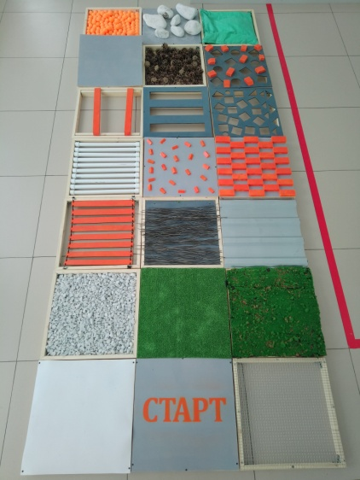
- Начисление баллов
4.1. Максимальный балл ˗˗ 122.
4.2. Ячейка трассы засчитывается, если робот въехал в нее всем корпусом. Можно проходить через ячейку слева, справа и вперед.
4.3. Виды ячеек трассы и начисление баллов за прохождение:
Внешний вид испытания | Название испытания | Краткая информация | Баллы
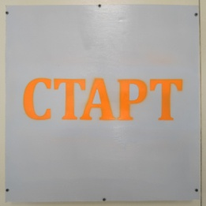 | Старт | Плоская площадка из покрашенной фанеры. | 1
 | Лёд | Скользкая поверхность (фторопластовая пластина). | 1
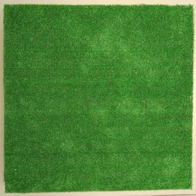 | Трава | Площадка, покрытая искусственной травой из полипропилена с высотой ворса 1 – 2 мм. | 1
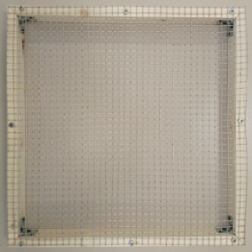 | Сетка | Рамка, на которую натянута сетка. Размер ячейки в сетке – 10х10 мм. | 2
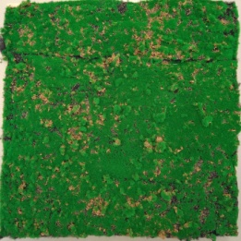 | Мох | Площадка, покрытая искусственным мхом из полипропилена. | 2
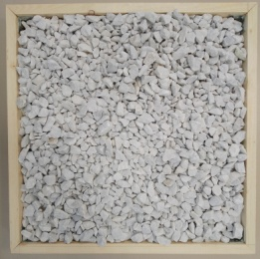 | Камни | Короб глубиной 40 мм, наполненный камнями. Высота каменного слоя колеблется в пределах 40 мм. | 2
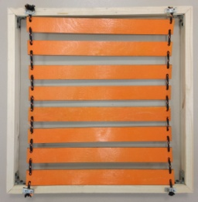 | Мост | Подвесной мост собран из деревянных планок, закрепленных на стропах. Промежуток между планками составляет 15 – 20 мм. Длина моста 450 мм, ширина 400 мм. | 3
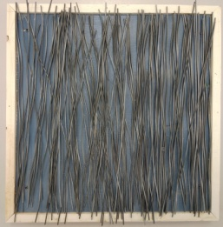 | Провода | Короб, заполненный проводами. Толщина провода 2 мм. | 3
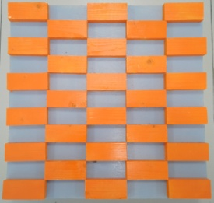 | Шахматная доска | Площадка с чередующимися в шахматном порядке прямоугольными брусками с габаритными размерами 100х45х20 мм (ДхШхВ). | 4
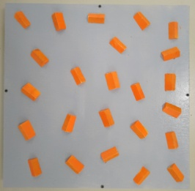 | Шипы | Плоская площадка, на которой закреплены деревянные шипы. Высота шипа 10 – 20 мм, длина грани 40 – 45 мм, ширина шипа 10 – 25 мм. | 4
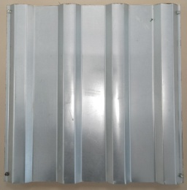 | Крыша | Отрезок волнистого кровельного материала (профнастил). Высота волны до 25 мм, период волны  70 мм. | 5
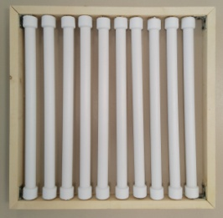 | Ролики | Пол ячейки представляет собой роликовый конвейер из вращающихся вдоль продольной оси полипропиленовых труб. | 6
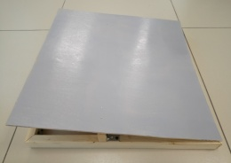 | Качели | Максимальная высота –100 мм, квадратной платформы – 500 мм. | 6
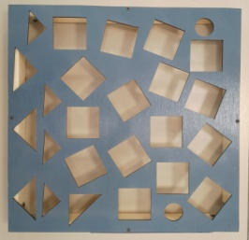 | Решето | Решето представляет собой решётку с отверстиями различной формы, диаметром 40–100 мм. | 7
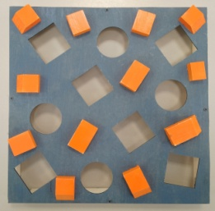 | Плохая дорога | Плоская площадка с отверстиями различной формы. Также, на площадке в произвольном порядке расположены препятствия – шипы из брусков различной формы. Высота шипа – 20 мм. Ширина и диаметр отверстий до 80 мм. | 7
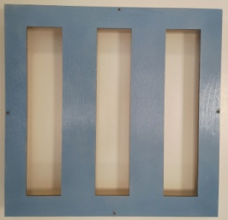 | Траншея | Траншея представляет собой три прямоугольных отверстия, размером 400х80 мм. | 8
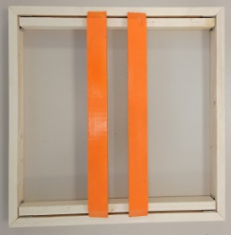 | Рельсы | Ширина постановки планок, имитирующих рельсы, перед стартом регулируется под ширину базы робота. Баллы начисляются только, если робот смог полностью проехать по рельсам. | 8
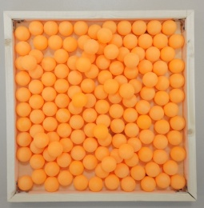 | Бассейн | Слой шариков для пинг-понга толщиной от 40 до 80 мм, в глубоком коробе без вспомогательных выездов. Диаметр шарика – 40 мм. Ячейка засчитывается, если выполнен проезд через её центр. | 9
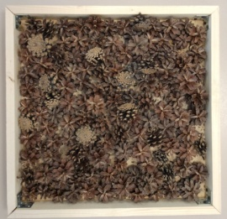 | Шишки | Испытание на проходимость, для его создания используются реальные шишки, которые засыпаются в короб на глубину 40 мм. | 9
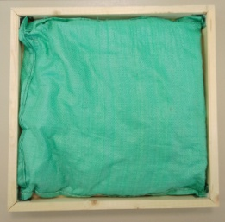 | Трясина | В ячейку уложен полипропиленовый мешок, наполненный до половины полистироловыми шариками фракцией 1-2 мм. Ячейка засчитывается, если выполнен проезд через ее центр. | 10
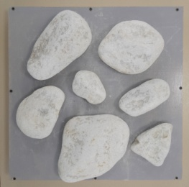 | Валуны | Плоская площадка, на которой находятся валуны с острыми углами и резкими перепадами по высоте до 80 мм. | 10

4.4. Начисление штрафных баллов:
1 | Вмешательство в управление | Починить и/или переставить робота | -10 баллов

- Определение победителей
5.1. Победителем становится участник, набравший максимальное количество баллов.
5.2. При наличии у двух участников одинакового количества баллов, побеждает участник, завершивший попытку за меньшее время.
5.3. В случае, если время также одинаково, побеждает участник с наивысшим суммарным баллом по двум попыткам.

